2013年全国中考物理100套试题物态变化汇编
一、选择题
8．（2分）（2013•永州）如图所示是用温度计测量液体温度的示意图，其中温度计使用正确的是（ ）D
 | A． | 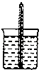 | B． |  | C． |  | D． | 
4．（2分）（2013•黑龙江）“风雨送春归，飞雪迎春到，已是悬崖百丈冰，犹有花枝俏”节选自一代伟人毛泽东的《卜算子•咏梅》，请你指出包含了凝固这种物态变化的一项是（ ）C
 | A． | 风雨送春归 | B． | 飞雪迎春到 | C． | 已是悬崖百丈冰 | D． | 犹有花枝俏
2．（2分）（2013•锦州）四季分明的辽宁地区热现象随处可见，下列物态变化过程中，需要吸热的是（ ）A
 | A． | 春天，冰雪融化
 | B． | 夏天，从冰箱里拿出来的饮料罐“出汗”
 | C． | 深秋，室外地面上出现了霜
 | D． | 冬天，千里冰封，万里雪飘
23．（2分）（2013•深圳）关于四季常见的自然现象，下面说法正确的是（ ）B
 | A． | 春雨是汽化现象 | B． | 夏露是液化现象 | C． | 秋霜是凝固现象 | D． | 冬雪是升华现象
4．（2分）（2013•沈阳）在舞台上喷洒干冰（固态二氧化碳）可以形成白雾，这种白雾是（ ）A
 | A． | 空气中的水蒸气液化形成的小水珠 | B． | 二氧化碳气体液化形成的小液滴
 | C． | 干冰升华形成的二氧化碳气体 | D． | 干冰熔化形成的小液滴
（2013龙岩）5．天气“回潮”时，教室窗户的玻璃上会出现小水珠，这一现象发生的物态变化是B
A．汽化 B．液化 C．熔化 D．升华
（2013漳州）10．以下物态变化的事例中，属于凝华的是 B
A．湖面上的水结成冰 B．树叶上形成的白霜
C．山间形成的浓雾 D．草叶上形成的露珠
（2013漳州） 7．在“观察水的沸腾”实验中，下列说法正确的是D
A．水沸腾时的温度一定是100℃
B．水沸腾时，停止对水加热，水仍能继续沸腾
C．水沸腾时，继续对水加热，水的温度会再升高
D．水沸腾时，继续对水加热，水的温度保持不变
12．（2分）（2013•娄底）如图所示的四种现象中，其物态变化属于液化的是（ ）C
 | A． | 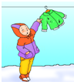  冰冻的衣服晾干 | B． | 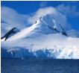  春天冰雪消融
 | C． | 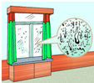  冬天窗玻璃上有水滴 | D． | 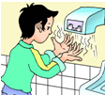  用干手器将手烘干
（2013威海）3．下列现象与物态变化的对应关系中，正确的是A
A．加在饮料中的冰块逐渐变小——熔化
B．冬天窗玻璃上会出现冰花——凝固
C．夏天晾在室内的湿衣服变干——升华
D．水烧开时壶嘴出现“白气”——汽化
15．（3分）（2013•湘西州）初夏，大雨来临前，沉闷的天气常使墙面或地面变得很潮湿，其实这是一种液化现象．在下列现象中具有与此相同的物态变化是（ ）A
 | A． | 煮饭时，锅里冒出“白气” | B． | 冬天地面上的水结成了冰
 | C． | 洒在地面上的水变干了 | D． | 放在衣柜里的樟脑片变小了
6．（3分）（2013•日照）关于水沸腾实验，下列说法正确的是（ ）C
 | A． | 测沸水的温度可以使用酒精温度计
 | B． | 当水温达到100℃时，水一定会沸腾
 | C． | 水沸腾时大量气泡上升、变大，至水面破裂
 | D． | 水在沸腾时，继续吸热，温度会升高
11．（3分）（2013•日照）关于水的物态变化，下列说法正确的是（ ）C
 | A． | 水蒸气在高空中遇冷液化成小水珠，此过程吸收热量
 | B． | 冰山上的积雪只能先熔化成水，再蒸发成水蒸气，此过程吸收热量
 | C． | 江河湖海中的水蒸发成水蒸气，此过程吸收热量
 | D． | 水蒸气在高空遇冷凝华成小冰晶，此过程吸收热量
（2013泸州）20、下列说法中正确的是：（ D ）
A．冬天常见的霜，是空气中水蒸气直接升华而成的小冰粒
B．仲夏，从冰箱里面拿出来的冰棍冒“白气”是一种汽化现象
C．大风吹起尘土“漫天飞扬”，是扩散现象造成的
D．100℃的水蒸气烫伤比100℃的沸水烫伤更严重，是因为水蒸气液化时要放出热量
（2013云南 ）4．炎热的夏天，课桌上一个杯子中有一把金属勺，把热水瓶中的开水(略低于100°C)倒入杯中，一会儿金属勺熔化了。当杯中的水温降为室温(26"C)后，杯中凝固出一金属块。关于这种金属的下列判断正确的是D
A．该金属熔点高于l00"C B．该金属熔点低于26"C
C．该金属凝固点高于100"C D．该金属凝固点低于100"C
（2013陕西）1、下列物态变化中，需要吸热的是（ ）C
A．山林中雾的形成 B．路面上的水结冰
C．河面上冰雪的消融 D．窗户玻璃上冰花的形成
（2013四川自贡）9、下列过程中，属于凝华的是（ ）Ｃ
A．初春，冰雪融化汇成溪流 B．仲夏，从冰箱里面拿出来的饮料罐“出汗”
C．深秋，清晨草地上出现霜 D．严冬，湖水结成冰

（2013南充）3、北方秋、冬两季早晨常出现霜，下列有关霜的形成的说法正确的是（B）A.是凝华现象且吸热 B.是凝华现象且放热
C.是凝固现象且放热 D.是凝固现象且吸热
（2013重庆）5． 2012年服装服饰类最佳科技成果—某公司研制的首款能有效降低皮肤温度的T恤衫，如图2所示，它利用具有吸湿排汗功能的面料加快人体汗液从人体吸收热量，从而降低人体温度。汗液从人体吸收热量这个过程中发生的物态变化有。 （ D ）
A．液化 B．熔化 C．升华 D．．汽化
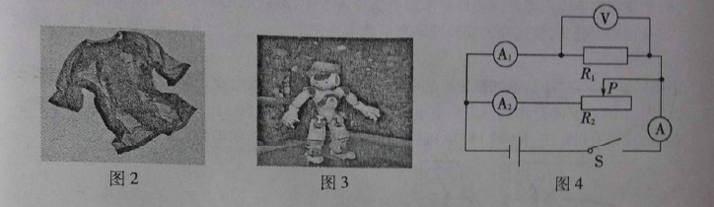
（2013湛江）4.如图2所示的符号分别代表小雪、霜冻、雾、冰雹四种天气现象，其中属于液化现象的是（C ）

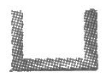
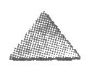
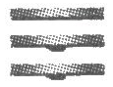
A．小雪
B．霜冻
C．雾
D．冰雹

（2013年兰州）8．打开冰箱门，常常能看到冷藏室内壁上有水珠，这些水珠主要是由食物中的水分经过下列哪些物态变化形成的D
A．升华、凝华 B．汽化、熔化
C．凝华、熔化 D．汽化、液化
（2013泰安）4．下列事例中，能使蒸发变慢的措施是
A．用电热吹风机将头发吹干
B．农业灌溉中用管道输水代替沟渠输水
C．将湿衣服晾到向阳、通风的地方
D．用扫帚把洒在地面上的水向周围扫开
（2013泰安）8.下列关于物态变化的说法中，正确的是
A．春天，河里冰雪消融，是升华现象
B．夏天，冰棍儿周围冒“白气”，是汽化现象
C．秋天，早晨花草上出现的小露珠是熔化现象
D．冬天，温暖的车内窗玻璃会变模糊，是因为车内水蒸气液化的缘故
（2013乐山）6. 下列物态变化中属于汽化现象的是：C
A．夏天，冰棍“冒出”的“白气”，
B．放在衣柜里面的樟脑丸变小了
C．太阳出来雾散了
D．深秋，清晨草地上出现霜

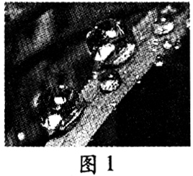
（2013年福州）2．仲夏清晨，叶片上出现晶莹透亮的露珠，如图l所示。这个现象的形成属于物态变化中的D
A．熔化 B．凝固 C．凝华 D．液化
（2013扬州）1．氟利昂是电冰箱中热的搬运工，液态氟利昂进入冰箱冷冻室吸走热量，此时氟利昂发生的物态变化是学科王A A
A．汽化 B．液化 C．熔化 D．凝固
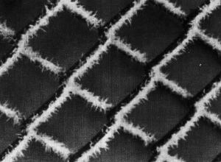
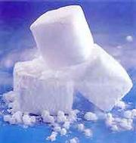
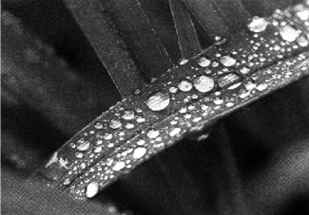
（2013南京）6．下列各图描述了常见的物态变化现象，其中需要吸热的是C
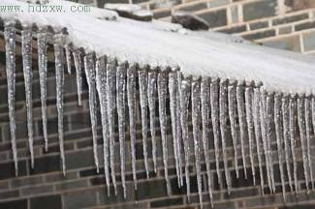
甲．屋檐上的冰棱正在消融

乙．铁丝网上出现霜

丙．食品盒中的干冰变小

丁．草叶上出现露珠

A．甲、乙 B．乙、丁 C．甲、丙 D．丙、丁
（2013庆阳）2．如图所示为海波的熔化图像，从图像中获得的信息说法正确的是（ ）B
A．海波的沸点是48℃ B．海波在BC段吸收了热量
C．海波在CD段是气态 D．6min时海波已全部熔化
8. 下列物态变化的过程中, 吸收热量的是B
( 1) 春天, 冰雪融化 ( 2) 夏天, 从冰箱里面拿出来的饮料罐“出汗”
( 3) 秋天, 清晨出现的雾 ( 4) 冬天, 早晨在太阳照射下, 草地上的霜消失
A. ( 1) ( 2) B. ( 1) ( 4) C. ( 2) ( 3) D. ( 2) ( 4)
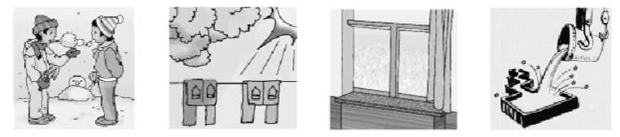
（2013年苏州市）5．如图所示的四个情景中，其物态变化过程需要吸热的是答案：
B
A．冬天户外的人呼 B．湿裤子 C．冬天窗玻璃上 D．钢水浇铸得
出“白气” 晾干 有冰花 到钢件
（泰州市二O一三年）22．冬天的早晨，室外物体表面常有白色的霜。霜的形成属于学科王C
学科王A.凝固 B.液化 C.凝华 D.升华
（荆门市2013年）19．热现象在一年四季随处可见，下列属于液化现象的是 B
A．初春，湖面上的薄冰层开始融化 B．盛夏，打开冰箱门形成的“白气”
C．深秋，屋顶的瓦上结了一层霜 D．隆冬，教室的窗户玻璃上出现冰花
（黄石市2013年）31．“缥缈的雾，晶莹的露，凝重的霜，轻柔的雪，同样的水分子，装扮着我们生活的时B
空”。这是一首描述物理现象的抒情诗。对这首诗中所描述的物理现象理解正确的是
A．“缥缈的雾”是汽化现象 B．“晶莹的露”是液化现象
C．“凝重的霜”是凝固现象 D．“轻柔的雪”是熔化现象
(湖北省襄阳市2013年)3．我市保康县的山区雨后经常形成美丽的雾气。关于雾的形成，是因为发生了 （ A ）
A．液化现象 B．升华现象 C．凝华现象 D．凝固现象
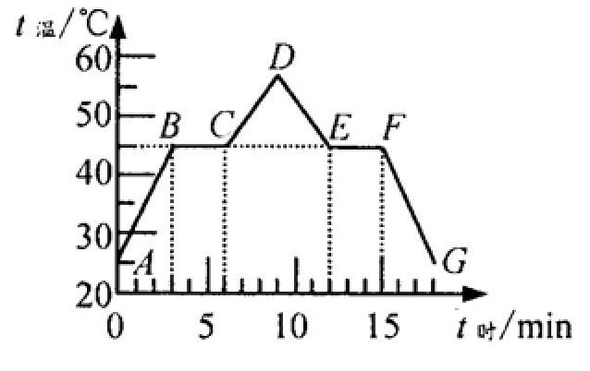
(二0一三年山东省青岛市)12.如图是“探究某物质熔化和凝固规律”的实验图像，
下列说法正确的是: AD
A.在t时=5min时，该物质处于固液共存状态
B.在BC段，该物质不吸热
C.该物质凝固过程持续了5min学科王
D.该物质的凝固点是45℃
(2013年福建省泉州市)6.如图2所示的四种物态变化的实例中，属于液化的是 B
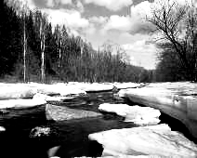
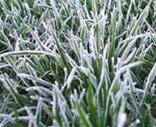
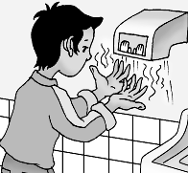
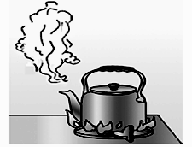
D.用干手器将手烘干

A.冰雪遇暖消融

B.水烧开时冒出“白汽”

C.草叶上形成“白霜”

图2

（2013天津）5.图1中，水的三态之间转化过程所对应的物态变化名称，标注都正确的是（ ）C
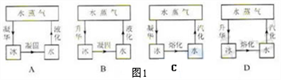
(二0一三年东营市)3．洗热水澡时，卫生间的玻璃镜面变得模糊不清，洗完后过一段时间，镜面又变得清晰起来。水在镜面上发生的两种物态变化是答案： B
A．先汽化后液化 B．先液化后汽化
C．先凝华后升华 D．先升华后凝华
（德阳市2013年）1．下列说法中错误的是（ ）答案：1． B
A．气温低于水银凝固点的地方不能使用水银温度计

B．秋天的早晨，大雾逐渐散去是液化现象
C．北方的冬天，为了除去路面的冰，护路工人常在路面上撒大量的盐

D．当路面结冰汽车无法行驶时，司机常在轮胎上缠上防滑铁链

(2013湖北省宜昌市)3、秋天的早晨，山区公路上容易出现大雾，影响行车安全。从物理学角度看，雾是由下列哪种物态变化形成的答案： A
A．液化 B.凝华 C.升华 D.汽化
2.（2013江苏盐城，第11题）用滴管从瓶中吸取酒精，滴在手上，感觉凉凉的，小明就这一现象产生的原因，提出了两种猜想，猜想1：酒精的温度低于手的温度；猜想2：酒精蒸发时吸热，有致冷作用，随后，他在烧杯中倒入适量酒精，用相同的温度计分别测量手的温度t₁和烧杯中酒精的温度t₂，并重复多次，均发现t₁>t₂，由此，他（ ）A

A.只能验证猜想1
B.只能验证猜想2
C.既能验证猜想1，也能验证猜想2
D. 既不能验证猜想1，也不能验证猜想2
（2013年包头市）3.用“蒸馏法”淡化海水的过程是将海水中的水蒸发而把盐留下，再将水蒸气冷凝为液态的淡水，此过程涉及的物态变化有（ Ｂ ）
A.汽化 凝固 B.汽化 液化 C.液化 凝华 D.升华 凝华
（2013临沂）12.下列事例中.属于减少蒸发的措施是A
A.将水果用保鲜膜包好后储存
B.用扫帚把洒在地而上的水向周围扫开
C.将湿衣服晾到向阳、通风的地方
D.用电热吹风机将头发吹干
（2013年临沂）6、下列各图描述了常见的物态变化现象，其中需要吸热的是C
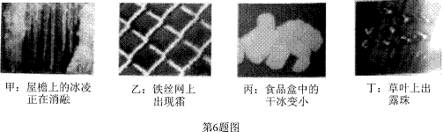
A．甲、乙 B．乙、丁 C．甲、丙 D．丙、丁
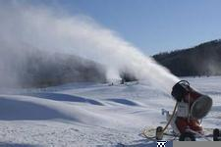
（2013年济宁）2.在严寒的冬季，小满到滑雪场滑雪，恰逢有一块空地正在人工造雪。他发现造雪机在工作过程中，不断将水吸入，并持续从造雪机的前方喷出“白雾”，而在“白雾”下方，已经积了厚厚的一层“白雪”，如图1所示。对于造雪机在造雪过程中，水这种物质发生的最主要的物态变化，下列说法中正确的是A
A.凝固 B.凝华 C.升华 D.液化
w w w .x k b 1.c o m
（2013东营）3．洗热水澡时，卫生间的玻璃镜面变得模糊不清，洗完后过一段时间，镜面又变得清晰起来。水在镜面上发生的两种物态变化是答案： Ｂ
A．先汽化后液化 B．先液化后汽化
C．先凝华后升华 D．先升华后凝华
（2013年丽水卷）2.加油站都有这样的提示：请“熄火加油”、“禁止抽烟”、“不要使用手机”等。这是为了防止火花点燃汽油引起火灾，因为常温下液态的汽油容易发生的物态变化是 答案： B
A．液化 B．汽化 C．熔化 D．凝固新$课$标$第$一$网
（2013嘉兴卷）11．在海上想要获得淡水，可采用如图所示的“充气式太阳能蒸馏器”。它是通过太阳照射充气物内的海水，产生大量水蒸气，水蒸气在透明罩内壁形成水珠，收集即可。在此过程中发生的物态变化是 答案： Ａ
A．先汽化，后液化 B．先沸腾，后凝固
C．先液化，后汽化 D．先蒸发，后沸腾
（2013金华卷）2.加油站都有这样的提示：请“熄火加油”、“禁止抽烟”、“不要使用手机”等。这是为了防止火花点燃汽油引起火灾，因为常温下液态的汽油容易发生的物态变化是 答案： B
A．液化 B．汽化 C．熔化 D．凝固
（湖北省黄冈市2013年）6、将刚烧开的水倒入干冰（固态CO2）中，水像重新沸腾一样：水中有大量气泡，同时水面上有大量“雾气”。“雾气”通过鼓风机喷入舞台，即可制造“云雾缭绕”的舞台效果。下列说法正确的是
答案：6、 D
A．“雾气”是水蒸气 B．“雾气”是小冰晶
C．气泡内主要是水蒸气 D．气泡内主要是二氧化碳气体

(哈尔滨市2013)19.物态变化在我们生活中随处可见，下列说法中正确的是( B )
A．初春，冰雪消融是汽化现象 B．盛夏，雾的出现是液化现象
C．深秋，霜的出现是凝固现象 D．严冬，冰雕变小是熔化现象
9、2013年湖北省孝感市) “千里冰封，万里雪飘”这种景象中的“冰”“雪”的形成所对应的主要物态变化是答案： C
A、汽化和液化 B、升华和凝华 C、凝固和凝华 D、凝固和液化
（2013连云港）2、下列各图中的物理现象属于凝华的是Ｃ
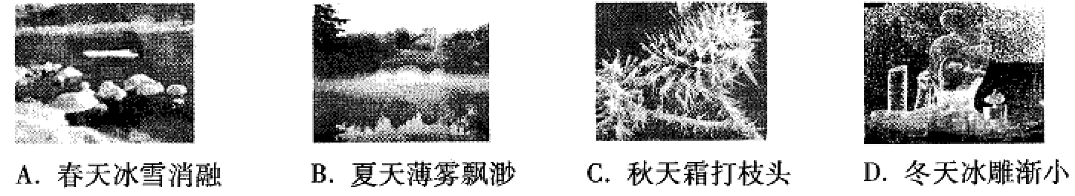

（2013年陕西省）1、下列物态变化中，需要吸热的是 C
A．山林中雾的形成 B．路面上的水结冰
C．河面上冰雪的消融 D．窗户玻璃上冰花的形成
（2013年湖北省孝感市）19、“千里冰封，万里雪飘”这种景象中的“冰”“雪”的形成所对应的主要物态变化是答案： C
A、汽化和液化 B、升华和凝华 C、凝固和凝华 D、凝固和液化
（2013年北京市）17．下列说法中正确的是 答案： AC

A．零下18℃的液体能发生汽化现象

B．发生扩散现象的原因是气体分子不停地做无规则运动

C．烧水时常看到“白气”，从水到“白气”的物态变化是先汽化后液化

D．寒冷的冬夜，家里窗户玻璃上的“冰花”，是由于室外空气中的水蒸气凝华形成的
（2013 新疆维吾尔）3．下列现象与物态变化过程对应正确的是C
A．冬天，冰冻的衣服会慢慢变干——液化 B．水正在慢慢地结冰——凝华
C．擦在皮肤上的酒精很快就干了——汽化 D．开药瓶能闻到药味——熔化
二、填空题
23．（2分）（2013•永州）小刘同学观察了水在加热过程中温度随加热时间的变化情况，并记录有关数据如下表：由表中实验数据可以看出水的沸点是 98 ℃，该地大气压 小于 标准大气压（选填“大于”、“小于”或“等于”）．
时间/min | 0 | 1 | 2 | 3 | 4 | 5 | 6 | 7
温度/℃ | 90 | 92 | 94 | 96 | 97 | 98 | 98 | 98
22．（2分）（2013•黑龙江）常用温度计是根据液体热胀冷缩的原理制成的，里面的液体有的用酒精，有的用水银．已知酒精和水银的熔点和沸点如图所示，北方漠河地区冬季最低温可达﹣54℃，测此地冬季最低气温应选 酒精 温度计，测1标准大气压下沸水温度应选 水银 温度计．（选填“酒精”或“水银”）
 | 熔点/℃ | 沸点/℃
酒精 | ﹣117 | 78
水银 | ﹣39 | 357
15．（2分）（2013•衡阳）超市里出售的海鲜周围要铺一层碎冰块，这是因为冰块 熔化 时（填物态变化名称），要 吸 （选填“放”或“吸”）热，所以能起到保鲜的作用．
（2013营口）3．寒冷的冬天，小明在晨练时看到一些与物态变化相关的现象，请你将物态变化的名称填在横线上：跑步时嘴里呼出的“白气”是__________现象，路边树上的雾凇是______________现象。液化 凝华
（2013达州）11. 前段时间达州大部分地方出现较长时间的干旱，气象部门实施人工降雨，用飞机在高空喷洒干冰，干冰进入云层后迅速 成为气体，并从周围吸收大量的热，空气温度急剧下降，使空气中水蒸气 成小冰晶，这些冰晶逐渐变大而下降，遇暖气后吸收热量而 为雨滴落到地面.（均填物态变化名称）升华 凝华 熔化
(2013安徽)2.商场里的保洁员在拖过地后，常用电风扇对着地面吹，这样做的目的是通过加快空气流动来加快 （填物态变化的名称），使地面尽快变干。蒸发（汽化）
13．（4分）（2013•长沙）在一个标准大气压下，某同学将碎冰块放入易拉罐中并加入适量的盐，用筷子搅拌大约半分钟，测得易拉罐中冰和盐水混合物的温度低于0℃，同时发现易拉罐的底部外有白霜形成，该白霜的形成是 凝华 现象（填物质变化名称），在形成白霜的过程中会 放出 热量（选填“吸收”后“放出”）．

（2013云南 ）13．在空中喷洒干冰是一种人工降雨的方法，干冰使空中的水蒸气 (填物态变化名称)变成小冰粒，冰粒下降过程中熔化成水形成雨。冷藏室中取出的盒装酸奶在空气中放置一段时问后，酸奶盒表面会附有一层小水珠，这是空气中的水蒸气 热量液化形成的。凝华、放出
（2013宜宾）2．“蒹葭苍苍，白露为霜。所谓伊人，在水一方。”这句诗出自中国第一部诗歌总集《诗经》。从物理学角度分析，诗中的“露”和“霜”分别是物态变化中的___________
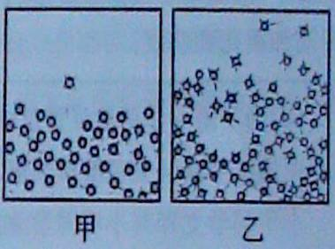
现象和___________现象。
答案：液化 凝华
（2013内江）36。如图甲所示，在液体的表面上，某些能量较大的分子能克服液体内其他分子的束缚而“飞离”液体表面，这就是蒸发，如图乙所示，在液体内部，有一些分手由于获得足够的能量，摆蜕其他分子的束缚，进入液体内部的小气泡中．从而使小气泡逐渐变大并上升到液面，气泡破裂，其中的水蒸气“飞”到空气中，这就是沸腾．(选填汽化的两种方式中的一种)学科王
（2013南充）9.在一个标准大气压下冰水混合物的温度是0℃,沸水的温度是 100 ℃，北京一月份的平均气温是“-4.7℃，读作 零下经4.7报氏度 ,
（2013年安徽）2.商场里的保洁员在拖过地后，常用电风扇对着地面吹，这样做的目的是通过加快空气流动来加快 （填物态变化的名称），使地面尽快变干。2 蒸发（汽化）

（2013年安徽）3.小明在一次测量体温时，体温计的示数如图所示，则他的体温为 ℃
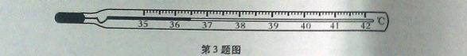
答案：
3 36.5
（成都市二0一三年）16．我国属于缺水的国家，污水净化有重要的意义。如图9所示是某同学发明的太阳能净水器，它在工作过程中发生的物态变化是先 再 （填物态变化的名称）
答案：
。16. 汽化（蒸发） 液化
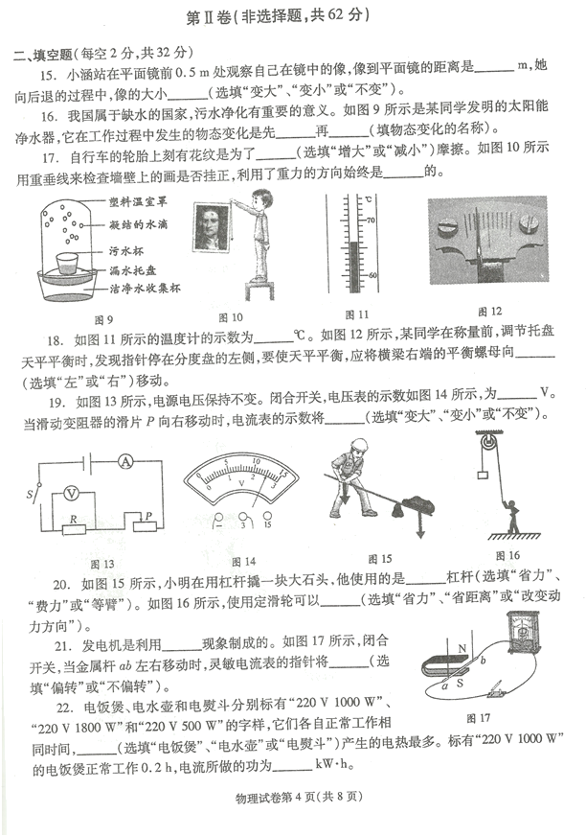
(2013年中考呼和浩特)20.二氧化碳气体若被加压、降温到一定程度，就会形成白色的像雪一样的固体，这种固体在常温下不经熔化就会直接变成气体，叫干冰。干冰具有很好的致冷作用，可用于人工降雨，这是由于干冰在常温下迅速变为气体，促使水蒸气遇冷凝结成小水滴或小冰品，从而降雨。上面描述中，含有物态变化，找出并填出相应的物态变化。（例如：冰变成水属于熔化）（此例填在下面不得分）
变成 属于 ；_ 变成 属于 ；
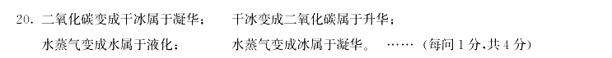
变成 属于 ；_ 变成 属于
答案：
(江西省2013年)2温泉的开发是人们利用地热的一种形式冬天，温泉水面的上方笼罩着一层白雾．这是水蒸气遇冷 形成的小水滴；雪花飘落到池水中立刻不见踪影，这是雪花 成水融入温 泉水中(填物态变化名称)。答案： 2液化 熔化
2013年广东省）10． 下表列出了几种物质在一个标准大气压下的熔点和沸点，根据表中数据回答：
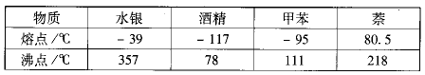

若要测量萘的熔点，温度计的玻璃泡里应选 做测温物质；若要测量固态甲苯的温度，温度计的玻璃泡里应选 做测温物质；若要测量标准大气压下沸水的温度，温度计的玻璃泡里不能选 做测温物质。水银或甲苯；酒精；酒精
(2013湖北省宜昌市)20．初冬的早晨，常常看到草地上有一层霜，这层霜是由________经过_______（物态变化名称）形成的。水蒸气；凝华
（2013临沂）25.寒冬，坐满人的汽车门窗紧闭，水蒸气液化成小水珠附着在玻璃车窗 侧，使玻璃变模糊，水蒸气变成水珠会 热量。内侧；释放
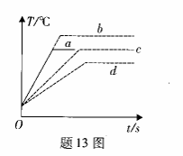
（2013年广东省）13 ．用同一热源给一定质量的水加热，其温度与时间的关系如题13 图中图线a 所示，若其它条件不变，（l）仅增加水的质量；（2）仅增大液面大气压强；（3）既增加水的质量，同时减小液面大气压强则二种情况中，温度与时间的关系图线分别对应 、 和 （选填图中“a ”、“b”、“c”或’' d ' ' ) 答案： C b d

（2013年烟台）15．小明同学几乎每天都要乘公交车上学．善于观察的他发现，无论盛夏还是严冬，在装有空调的公交车玻璃窗上．都会有小水滴附着在上面．那么，夏天，小水珠附着在玻璃的_______，冬天，小水珠附着在玻璃的_______________．（选填“内表面”或“外表面”） 外表面 内表面

三、实验探究题
(2013安徽)3.小明在一次测量体温时，体温计的示数如图所示，则他的体温为 ℃
36.5
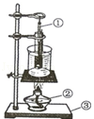
17．（3分）（2013•湘西州）如图所示，是探究固体熔化时温度的变化规律实验装置，请说出图中标识的实验器材名称．
① 温度计
② 酒精灯
③ 铁架台 ．
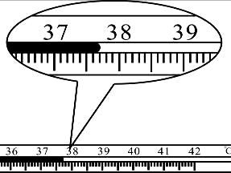
（2013资阳）9．（4分）根据下面各图，写出所求物理量的值。
t=______℃；37.68~37.72
（2013云南 ）(2)如图9所示，体温计示数是 ℃。37．8
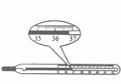
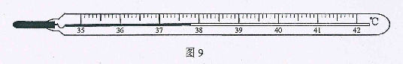
（2013陕西）15、（4分）安要求完成填空．
（1）图-1所示，体温计的示数为 ℃．（1）36.8；

（2013年福州）26．(5分)在做“观察水沸腾”的实验时，
(1)A组同学用的是如图22甲所示装置，他们测出的水温将偏_____ (选填“高”或“低”)。
(2)图22乙是B组同学在实验某时刻温度计的示数，此时水的温度是_____℃。
(3)B、C两组同学虽然选用的实验装置相同，但将水加热到沸腾用的时间不同，他们绘制的温度随时间变化的图像如图22丙所示。分析图像可知：水的沸点是_____℃，当时的大气压_____ (选填“<”、“>”或“=”)l标准大气压；B、C组得到b、c两种不同图像的原因可能是水的_____不同。（1）高 （2）92 （3）98；＜；质量
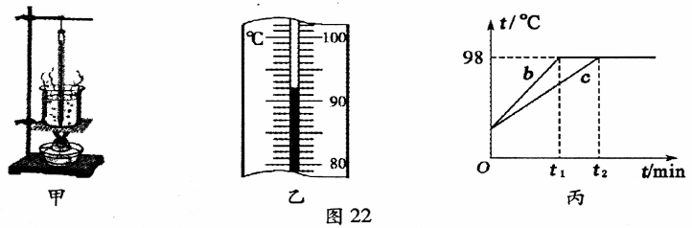
（2013南京）18．如图甲是某种物体熔化时温度随加热时间变化的图像（假设在加热过程中物质的质量不变，单位时间内吸收的热量相同）。
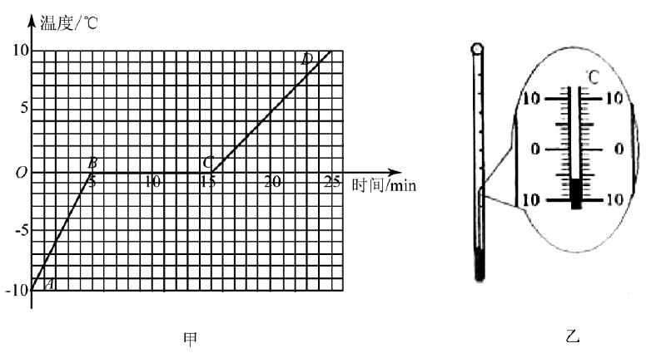
⑴ 这种物质的固体属于________（选填“晶体”或“非晶体”）。如图乙，在某一时刻，用温度计测得物质的温度为________℃。
⑵ 在CD段时，此物质处于________（选填“固”、“液”或“固液共存”）态。
⑶ 该物质在AB 段和CD段的比热容分别为c₁、c₂ ，则c₁：c₂ =________。
（1）晶体；（2）液；（3）1/2
（泰州市二O一三年）47．（7分）用如图21（甲）所示的装置做“探究冰的熔化特点”的实验。
（1）装有碎冰的烧杯直接放置在空气中，不用酒精灯加热。这样做，不但能使烧杯均匀受热，而且冰的温度升高较__▲__（选填“快”或“慢”），便于记录各个时刻的温度。为了使烧杯内各部分受热均匀，还需要进行的操作是__▲__。
（2）实验中，应始终注意观察烧杯中冰的__▲__变化，并每隔0.5min记录一次温度计的示数，其中，由图21（乙）可读出第1min时温度计的示数是__▲__℃。
（3）根据下表数据，在图21（丙）中画出这段时间内冰的温度随时间变化的图像。
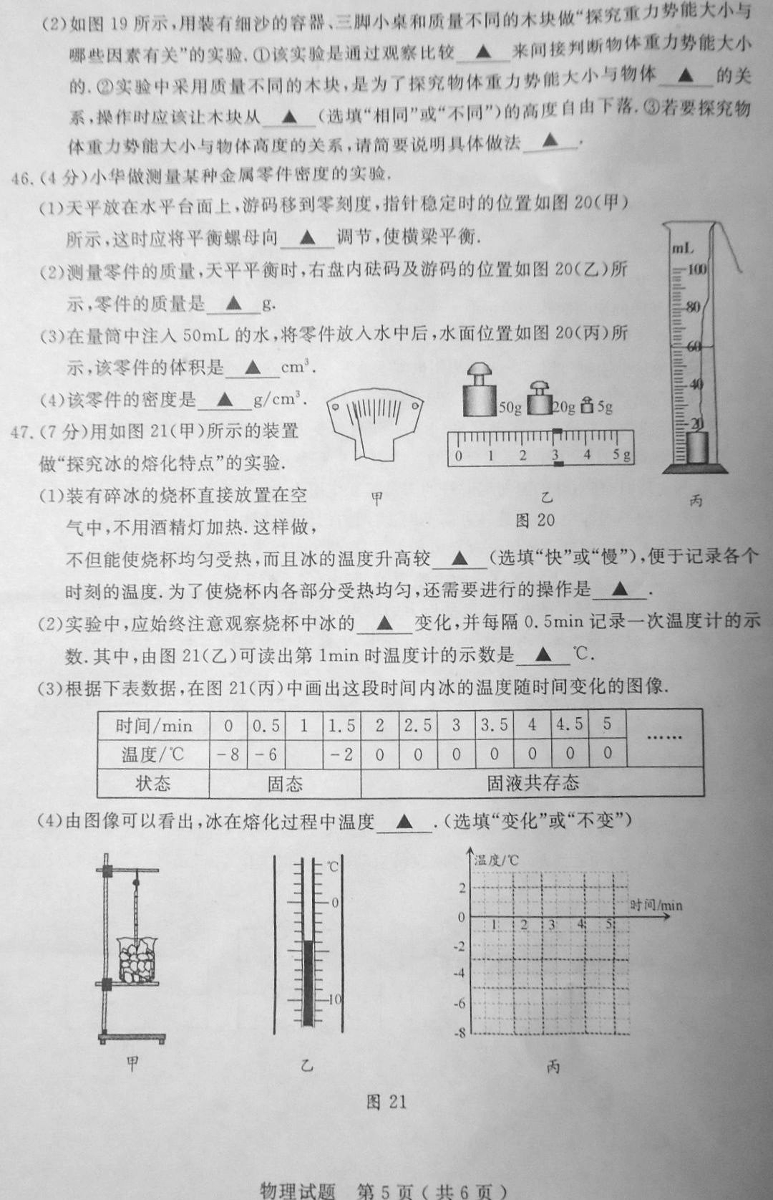

（4）由图像可以看出，冰在熔化过程中温度__▲__。（选填“变化”或“不变”）

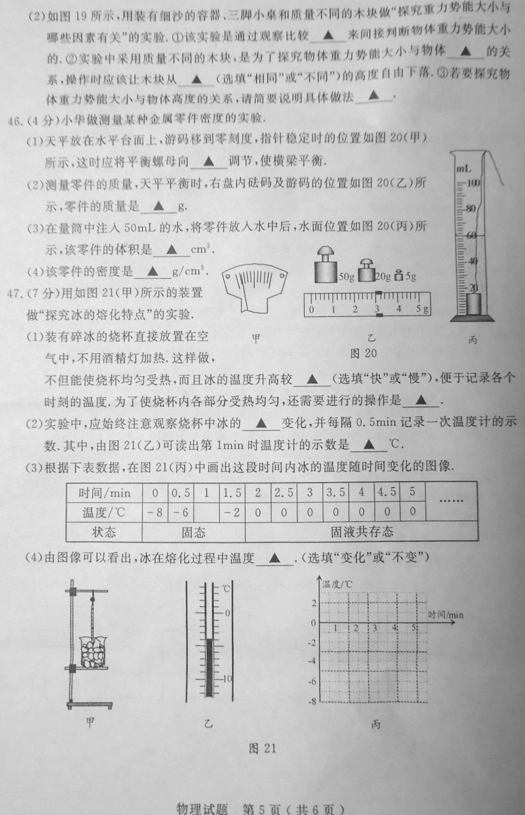
47. （1）慢 用搅拌棒搅拌 （2）状态 -4 （3）
（4）不变

（2013山西中考物理）19、在“探究水的沸腾”实验中：
(1)安装实验器材时应按照 (填“自上而下”或“自下而上”)的顺序进行。
(2)水沸腾时温度计示数如图14中所示，为 ℃。甲、乙两组同学绘制出的温度随时间变化图象如图14中所示，试分析乙组加热至沸腾时间较长的可能原因 ．(一条即可)。
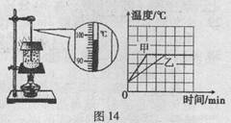
(3)甲组同学撤去酒精灯后，发现水未立即停止沸腾，试分析其原因 (合理即可)。自下而上； 98 ；乙组水质量
(湖北省襄阳市2013年)38．（4分）在探究“固体熔化时温度的变化规律”实验中，记录的实验数据如下表：
时间/min学科王 | 0 | 1 | 2 | 3 | 4 | 5 | 6x k b 1 . c o m | 7 | 8 | 9 | 10
温度/％ | 40 | 42 | 44 | 46 | 48 | 48 | 48 | 48 | 49 | 50学科王 | 51
(1)请你写出一条实验中的注意事项：___________________________________；
（2）海波熔化共用了______分钟；
(3)在加热条件相同的情况下，海波熔化后升温比熔化前升温慢了。这种现象可以说明______________________________________________________。
答案：

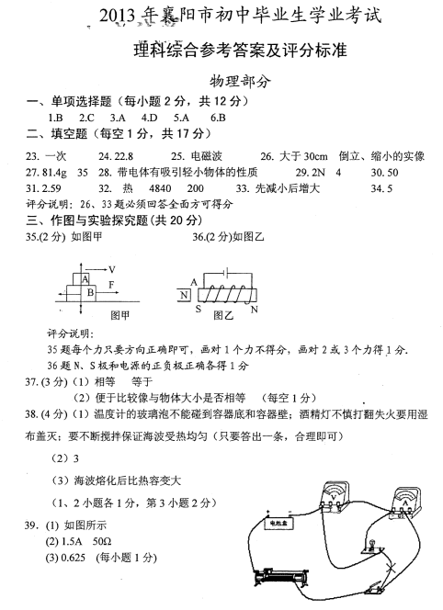

(鄂州市2013年)34．三个实验小组同时分别探究“蜡熔化时温度的变化规律”、“海波熔化时温度的变化规律”
与“水的沸腾”，记录数据如下表：
时间/min | …w w w .x k b 1.c o m | 10 | 11 | 12 | 13 | 14 | 15 | 16 | 17
甲的温度/℃ | … | 97.0 | 97.5 | 98.0 | 98.0 | 98.0 | 98.0 | 98.0 | 98.0
乙的温度/℃ | … | 35.0 | 40.0 | 45.0 | 49.5 | 54.0 | 58.3 | 62.5 | 66.6学科王
丙的温度/℃ | … | 46.0 | 47.0 | 48.0 | 48.0 | 48.0 | 48.0 | 48.8学科王 | 49.8
（1）根据记录表，请你判断下列说法正确的是 。
A．甲是蜡，乙是海波，丙是水 B．甲是海波，乙是蜡，丙是水
C．甲是水，乙是海波，丙是蜡 D．甲是水，乙是蜡，丙是海波
（2）在上表所示12min～15min时间内，下列说法正确的是 。
A．甲不断吸收热量，内能不变 B．乙不断吸收热量，内能不变
C．丙不断吸收热量，内能增加 D．丙吸收和放出热量相等，内能不变
答案：34. (1)D (2) C
2013年福建省泉州市)29.（5分）小红同学在做“探究水沸腾时温度变化特点”的实验中：
（1）如图21所示，她的操作存在错误，请指出其中一个错误之处：______________________。
（2）小红纠正所有错误后，在水温到达89℃时开始每隔2分钟做一次温度记录，并描绘出如图22所示的图像。根据图像可知水沸腾时的温度为______℃，说明此时该地大气压________
（选填“大于”、“小于”或“等于”）1个标准大气压。
（3）若烧杯中水的质量为0.4kg，则从开始计时起加热10min，水所吸收的热量为______J。
[ 已知C_{水}=4.2×10³J/（kg·℃）]
（4）小红觉得从开始加热到沸腾的时间偏长，请你给她提出一个改进的措施：
。
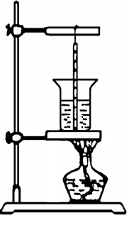

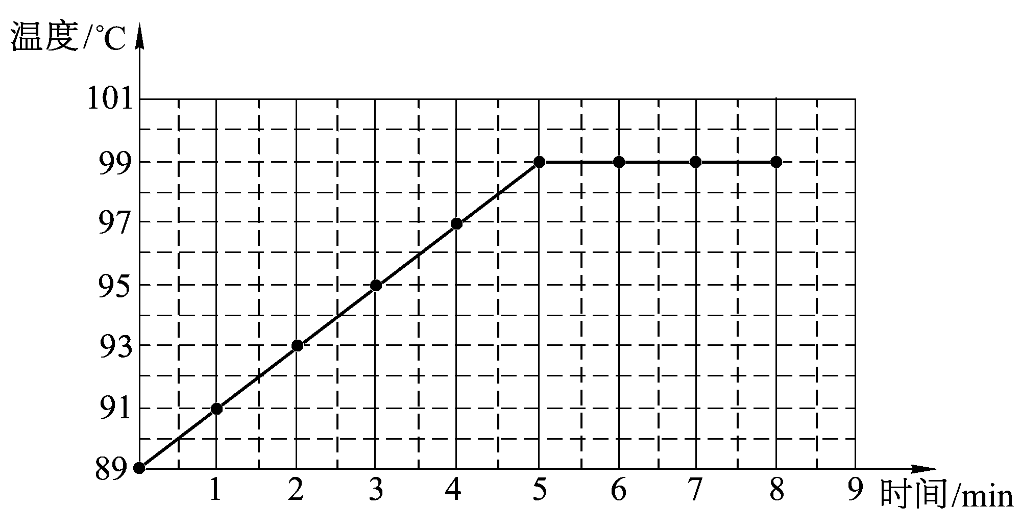
图22
图21
2

4

6

8

10

12

14

16

18

0

X kB1.cOM

答案：29.（1）读数时视线未跟液柱面相平（或“温度计玻璃泡触底”、“酒精灯外焰未正对杯底”）新$课$标$第$一$网
（2）99， 小于 （3）1.68×10⁴ （4）减少水的质量（或用热水来
（2013年南京）18、如图甲是某种物体熔化时温度随加热时间变化的图像（假设在加热过程中物质的质量不变，单位时间内吸收的热量相同）。
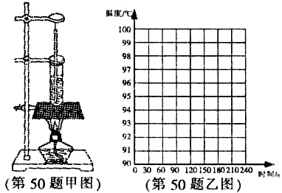
⑴ 这种物质的固体属于 （选填“晶体”或“非晶体”）。如图乙，在某一时刻，用温度计测得物质的温度为 ℃。
⑵ 在CD段时，此物质处于 （选填“固”、“液”或“固液共存”）态。
⑶ 该物质在AB 段和CD段的比热容分别为c1 、c2 ，则c₁:c₂= 。
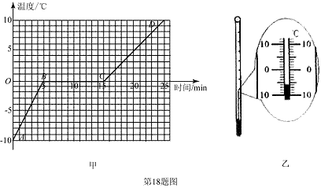
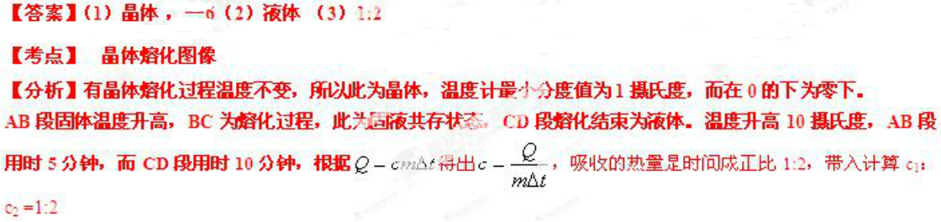

50. (哈尔滨市2013)（5分）小明用甲图所示的装置探究“水沸腾规律”.
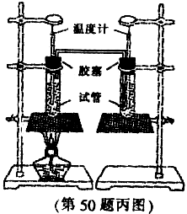
请回答下列问题：
(1)实验中观察到水沸腾的现象是
.
(2)小明在水温升高到90℃时，开始记录数据于表格中．
请根据数据在乙图中画出图像．回答水沸腾的规律是:
.
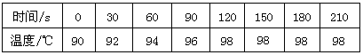
(3)小明又创新了实验，他组装了如丙图所示的装置，左右两个盛装水
答案：
的试管中间用一个玻璃导管相连通．请对比甲图所示实验，说出丙
图所示实验的优势与不足.

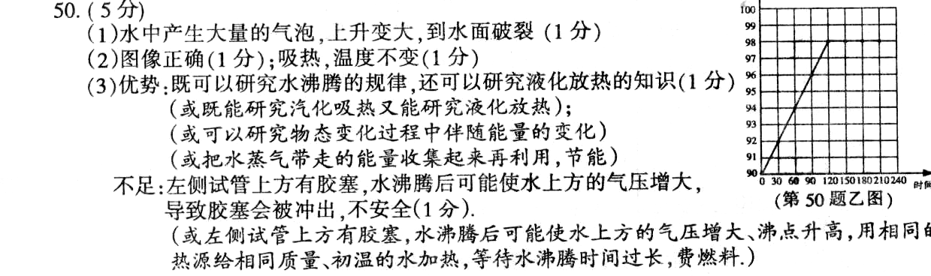

（2013年烟台）27．在探究晶体熔化时温度的变化规锋实验中，某小组设计如图15甲，乙所示的两套实验方案．
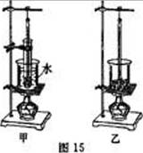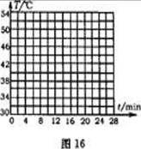
(1)请分析估价两套实验方案．
(2)下表是某小组的测量数据．
时问／min | O | 2 | 4 | 6 | 8 | lO | 12 | 13 | 16 | 18 | 20 | 22 | 24 | 26 | 28
温度／℃ | 33 | 36 | 40 | 38 | 46 | 48 | 48 | 48 | 48 | 48 | 49 | 50 | 5l | 52 | 53
请根据表中的数据在图16所示的坐标中绘出“温度一时间”的图像．该物质是___________（选填“晶体”或“非晶体”）．若是晶体其熔点是___________．
答案：
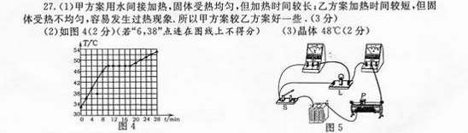

（2013南通）36.（10分）阅读短文，回答问题。
变频空调机
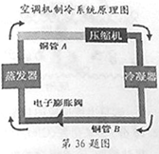
空调机中有被称为“冷媒”的物质，利用它的物态变化可以实现室内、外热量的转移。如图所示是空调机制冷系统的原理图，其中压缩机的作用是对气态“冷媒”加压，并使“冷媒”在管内循环。压缩机的转速越大，“冷媒”的流量越大，空调机的制冷能力就越强。
压缩机的转速由供电频率决定。“变频空调”是与传统供电频率不变的“定频空调”相比较而产生的概念，与“变频空调”相比，变频空调机的变频器可以在一定范围内调节供电频率，从而改变压缩机的转速，达到控制“冷媒”流量的目的。
变频空调机开始工作时，以最大功率进行制冷，当室内温度快速降至设定温度后，压缩机随即处于低速持续运转状态，维持室温基本不变。
表一表示某型号变频空调机的“冷媒”流量与变频器供电频率之间的对应关系。
表二表示该型号变频空调及部分参数之间的对应关系，其中：制冷量是指单位时间内空调机从密闭区域内去除热量的总和；能效比是空调机在额定状态工作时，制冷量与输入功率之比。
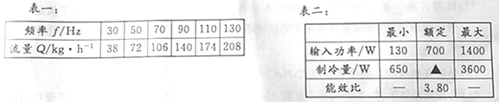
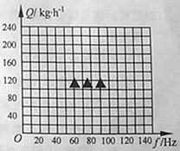
（1）空调机工作时，当液态“冷媒” （填物态变化名称）成气态时，需要 热量。
（2）关于变频空调机，下列说法正确的是
A.变频空调的压缩机与定频空调一样，也是断断续续工作的
B.空调机制冷时，途中钢管A内流动的是气态“冷媒”
C.空调压缩机是利用降温的方法使“冷媒”发生物态变化的
D.变频器供电频率越小，空调机的制冷能力越强
（3）根据表一中的数据，请在坐标系中画出“冷媒”流量Q与变频器供电频率ƒ之间的关系图线。当变频器供电频率为80Hz时，“冷媒”流量为 kg/h.
（4）表二中空调机额定制冷量为 W，在额定状态下工作10min,
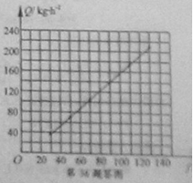
可以使 kg的空气温度下降6℃。
[取空气的比热容c=1.0×10³J/(kg·℃)]
（5）夏天，上述空调机开始工作0.5h后，家中房间温度降至设定温度，随即空调机处于低速稳定运转状态，又工作了10h，全过程共耗电2.9kW·h.则前0.5h内空调机消耗的电能是 kW·h,后10h空调机的电流是 A.
36.本题共10分
（1）汽化（1分） 吸收（1分）
（2）B（2分）
（3）见图（1分） 123（120—126）（1分）
（4）2660（1分） 266（1分）
（5）0.7（1分） 1（1分）
（2013镇江）23．（6分）图（1）、（2）分别是两种固体熔化时温度随时间变化的图像．
⑴ 图（1）所对应的固体属于 （选填“晶体”或“非晶体”），理由是 ；
⑵ 图（2）是冰的熔化图像，处于冰水混合状态的是图中 段，在此过程中，混合物需要 热量，总体积 ；
⑶ 已知冰的比热容比水的小．图（2）中C点对应冰刚好完全熔化，若此后继续加热一会儿，则水温随时间变化和图线是 ．
⑴ 非晶体 没有固定的熔点 ⑵ BC 吸收 减小 ⑶ CF
19．（6分）（2013•长沙）在做“探究物质熔化规律”的实验时，小军采用了如图甲所示的实验装置进行实验，并将实验数据描绘成如图乙所示的图象．xkb1.com
（1）由图象可知，该物质是 晶体 （选填“晶体”或“非晶体”）．
（2）BC段表明该物质处于 固液混合 态．
（3）该物质在AB段的比热容比CD段的比热容 小 ．
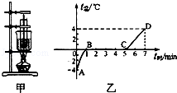
21．（4分）（2013•德州）物理实验小组用如图1所示的装置探究“水的沸腾”实验：
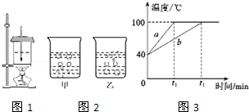
（1）由表格可知，本次实验应选用测温物质为 水银 的温度计．
测温物质 | 凝固点/ | 沸点/
水银 | ﹣39 | 357
酒精 | ﹣117 | 78
（2）实验小组观察到水沸腾前和水沸腾时水中气泡的情况如图2所示，图中 甲 （选填“甲”或“乙”）是水在沸腾时的情况．
（3）如图3中a、b是两个实验小组分别绘制的沸腾图象，由图象可知实验中他们所用水的 质量 不同．
（4）实验中为了减少从开始加热到沸腾所用的时间，可以采取的措施是 减少水的质量 （写出一种即可）．
20．（3分）（2013•枣庄）在做“观察水的沸腾”的实验时，甲、乙、丙三个实验小组的同学分别从图中B两套实验装置中任选一套来完成实验．
（1）甲组同学从水温升高到90℃时开始记录数据，以后每隔1分钟记录一次水的温度，直到水沸腾5分钟为止，实验数据如下表所示．分析表中的数据可知，甲组同学选择的是 B （A或B）套装置．

时间min | 0 | 1 | 2 | 3 | 4 | 5 | 6 | 7 | 8 | 9 | 10 | 11
温度℃ | 90 | 92 | 94 | 96 | 98 | 100 | 101 | 102 | 102 | 102 | 102 学科王 | 102
（2）乙、丙两组同学都选择了另外一套实验装置，这两组同学虽然选用的实验装置相同，但水开始沸腾的时刻不同，他们绘制的沸腾图象如图C所示，得到a、b两种不同图象的原因是：水的 质量 不同．
（3）实验后，甲组的同学对大家提出了这样的疑问：如果不对水加热，能让水重新沸腾吗？老师马上将一杯停止沸腾的水放进能抽气的密闭玻璃罩中，如图D所示，接通抽气机电源，随着玻璃罩中空气的抽出，热水居然沸腾起来．通过分析，同学们知道了发生此现象的原因是：抽气机抽气时，玻璃罩内的气压 减小 （选填“增大”、“减小”或“不变”），水的沸点 降低 （选填“升高”、“降低”或“不变”），因此在不加热的情况下，水能重新沸腾．
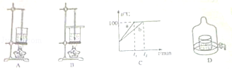

27．（6分）（2013•娄底）王鹏同学用如图甲所示装置探究萘熔化时温度的变化规律，并根据实验数据描出萘熔化时温度随时间的变化图象，如图乙所示．请回答下列问题：
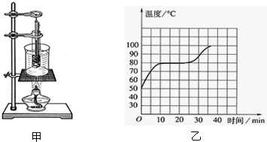
（1）将装有萘的试管放入水中加热，而不是用酒精灯直接对试管加热，这样做不但能使试管受热均匀，而且萘的温度上升速度较 慢 （选填“快”或“慢”），便于及时记录各个时刻的温度．
（2）除图甲所示实验器材外，还需要的实验器材有火柴和 秒表 ．
（3）分析图象乙可获得的信息有： 萘为晶体（或萘的熔点是80℃或萘在熔化过程中吸热但温度保持不变等） （填一条即可）．

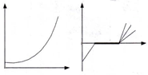
0
温度/℃
温度/℃
时间/min
时间/min
0
（2）
A
B
C
D
E
F
（1）
19．（6分）（2013•岳阳）为了探究“冰熔化过程的规律”，小明设计了如图所示的实验装置，并画出了冰的熔化图象．
（1）实验中宜选用 碎冰 （选填“较大的冰块”或“碎冰”）．
（2）根据熔化图象，可以判断冰是 晶体 （选填“晶体”或“非晶体），在熔化过程中，冰要不断吸收热量，温度 不变 （选填”升高“、降低”或“不变”）．
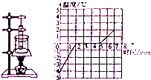

（2013营口）27．（6分）在探究“水的沸腾”实验中：
（1）除了图乙中所示的器材，还需要一个重要的测量仪器是 。
（2）若操作正确无误，根据乙可知此时烧杯中水
的实际温度是_____________℃。
（3）表甲是本实验过程中不同时刻的温度记录，
时间/min
温度/℃
… 96 97 98 98 95 98 98 …
表甲
图乙
第27题图
… 8 9 10 11 12 13 14 …
100
90
℃
小明由于粗心大意记错了一个实验数据，你认
为错误的数据是__________℃，你这样判断的
理论依据是 _________________________。

改正数据后，小明根据实验数据判定该地水的沸点为 ℃，可能的原因
是当地的大气压 （选填“大于”、“等于”或“小于”）1标准大气压。
（1）停表（ 秒表或钟表） （2）94
（3）95 水在沸腾过程中，吸热，温度保持不变 98 小于
24．（6分）（2013•柳州）如图甲是“探究固体熔化时温度的变化规律”的实验装置．
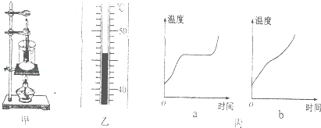
（1）把石棉网垫在烧杯下，并将试管放在水中加热，是为了使固体粉末受热 均匀 （选填“均匀”或“不均匀”）．
（2）将温度计插入试管中时，温度计的玻璃泡要全部插入固体粉末中，不要碰到试管底或 试管壁 ．若某时刻温度计的示数如图乙所示，则此时温度计的读数为 46 ℃．

（3）下表是实验中记录的数据．
时间/min | 0 | 1 | 2 | 3 | 4 | 5 | 6 | 7 | 8 | 9 | 10
温度/℃ | 40 | 42 | 44 | 46 | 48 | 48 | 48 | 48 | 48 | 50 | 53
根据表中数据可知，该物质的熔点是 48 ℃；该物质是 晶体 （选填“晶体”或“非晶体”）．
（4）能反映上述固体熔化时温度变化规律的是图丙中的 a ．
16．（6分）（2013•阜新）在探究“水的沸腾”实验中：
（1）实验装置如图1所示，在组装过程中需要先调整的是 B （选填“A”或“B”）部分．
（2）当水温升高到90℃时，每隔1min记录一次温度，直到水沸腾后几分钟为止，记录的数据如下表：
时间/min | 1 | 2 | 3 | 4 | 5 | 6 | 7 | 8
温度/℃ | 90 | 92 | 94 | 96 | 98 | 98 | 98新 课 标 xk b1. c om | 98
分析表中数据可知，水的沸点是 98 ℃．水沸腾时需要 吸 热，水沸腾时的温度特点是 保持不变 ．
（3）水沸腾时烧杯上方出现了大量“白气”，“白气”形成的物态变化是 液化 ．
（4）某组同学在相同条件下，用不同质量的水进行两次实验得到如图2所示的温度﹣﹣时间图象，根据图象可知，质量较大的是 b （选填“a”或“b”）
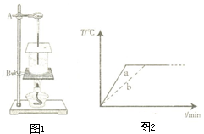
18．（4分）（2013•绵阳）在探究“固体熔化时温度的变化规律”时，李梅分别测得甲、乙两种物质从固态到完全熔化的过程中的实验数据如下表：
时间/min | 0 | 1 | 2 | 3 | 4xkb1.com | 5 | 6 | 7
甲的温度/℃ | 35.0 | 40.0 | 44.8 | 49.5 | 54.2 | 58.4 | 62.6 | 66.9
乙的温度/℃ | 42.0 | 44.0 | 46.0 | 48.0 | 48.0 | 48.0 | 48.0 | 50.0
（1）根据表中数据可以判断，物质甲是 非晶体 （选填“晶体”或“非晶体”）．
（2）温度44.0℃时，物质乙是 固态 （选填“固态”、“液态”或“气态”）．

新课标第一网系列资料 www.xkb1.com

